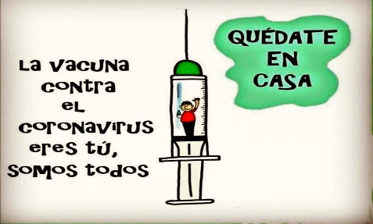
Liceo José Victorino Lastarria
Rancagua
“Formando Técnicos para el mañana”
Unidad Técnico-Pedagógica

GUÍA DE QUÍMICA
Cambios físicos del agua.
Profesora: Brunilda Díaz Urayama
brunianto62@gmail.com
Semana del 29 de junio al 03 de julio 2020

A17: Investigar experimentalmente y explicar, usando evidencias, que la fermentación, la combustión provocada por un motor y un calefactor, y la oxidación de metales, entre otras, son reacciones químicas presentes en la vida diaria, considerando: La producción de gas, la formación de precipitados, el cambio de temperatura, color y olor y la emisión de luz entre otros.
La influencia de la cantidad de sustancias, la temperatura, el volumen y la presión de ellas.
Su representación simbólica en ecuaciones químicas.
Su impacto en los seres vivos y el entorno.
Objetivo: Describir los procesos en los cambios de la materia que se experimentan en el agua.
Actividad: Desarrollan actividad experimental sencilla con materiales que e encuentran en su casa.
Para desarrollar este trabajo, primero busca un recorte de un paisaje, que represente la naturaleza obsérvalo y responde a la siguiente pregunta:
¿Qué caracteriza a la naturaleza?
Una vez que hayas respondido a la pregunta, te invito a realizar tres actividades sencillas:
1. Los materiales son un cubo de hielo y una bolsa con cierre hermético (ziploc) o una bolsa plástica
Vas a introducir el hielo en la bolsa plástica y la vas cerrar.
Vas a responder a las siguientes preguntas:
¿De qué manera se puede derretir el hielo en el menor tiempo posible?
¿Cómo lo haría?, ¡Qué se te ocurre realizar para lograr derretir el hielo?
2.- Los materiales son un vaso pequeño, un vaso grande y agua caliente.

En el vaso pequeño va a agregar el agua caliente luego va a taparlo con el vaso más grande y va a observar lo que ocurre, escriba sus observaciones.
3.- Observa la siguiente imagen
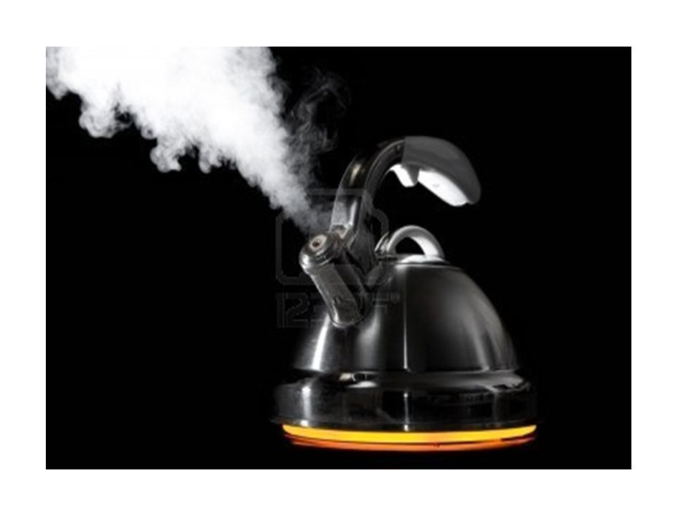
a) ¿Qué ocurre?
b) Si acerca un plato o una tapa de metal al pico de la tetera ¿qué ocurre? (si lo va a hacer, tenga las precauciones para evitar accidente)
c) ¿El vapor de agua es un gas? Justifique su repuesta.
Reflexionando:
1. ¿Qué crees que sucedió en las actividades anteriores?
2. ¿Por qué cree que ocurren?
3. ¿Qué factores influyen para que esto ocurra?
4. ¿Qué conclusiones puede sacar de ello?
5. Busque una imagen que represente el ciclo del agua, explique dicha imagen y compárela con las actividades que realizó.
6. ¿Cuál es su conclusión?

Responde las preguntas y envía tus respuestas a mi correo.

